Jaroslav Ehl (nar. 17. 4. 1921, Skuhrov nad Bělou)
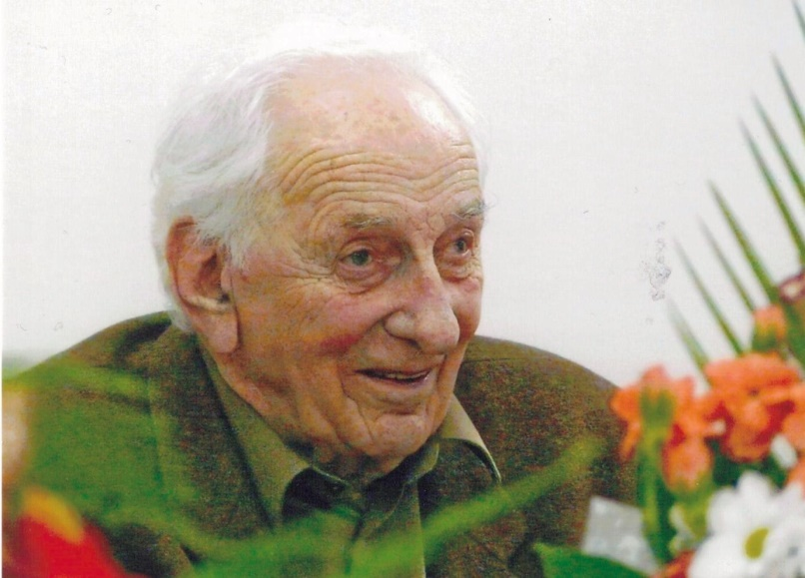
„Kdo chce pochopit hudbu, nepotřebuje ani tak sluch, jako srdce.“
…zaznělo z úst českého básníka Jiřího Mahena.

Takové pochopení má po celý svůj život pan Jaroslav Ehl, důmyslný a charismatický člověk z malé obce v podhůří Orlických hor. Ač hudbu nikdy přímo nestudoval, stala se jeho celoživotním partnerem. Jaká nádhera, že se jejím kouzlem může těšit ještě dnes, ve svých sto letech!
Jaroslav Ehl se narodil 17.4.1921 ve Skuhrově nad Bělou – Rybníčkách. Vyrůstal ve skromných poměrech s pěti sourozenci. Po skuhrovské obecné škole a solnické měšťance absolvoval Státní učitelský ústav v Hradci Králové v oborech český jazyk, tělesná a výtvarná výchova, kde dokončil studium v roce 1940. Pro nedostatek učitelských míst nastoupil do školy až o dva roky později, v březnu 1942 v Kvasinách. Po dalších učitelských štacích zakotvil ve skuhrovské škole. Zde pracoval až do svého odchodu do důchodu v roce 1982. Dvacet devět let tu navíc zastával funkci ředitele školy. V roce 1967 mu byl udělen titul Vzorný učitel.

V roce 1946 se oženil s Annou Gutwirtovou, společně vychovali tři dcery a syna. Kultura, estetika, ušlechtilá čeština a hlavně hudba mu byla blízká po celý život. Angažoval se ve funkci správce Osvětové besedy. V roce 1973 založil Obecní zpravodaj, který vychází dodnes. Jeho celoživotním koníčkem a láskou byl sborový zpěv. Takovému koníčku se jako zpěvák a sbormistr věnoval s velkou péčí, vážností, úctou a obrovským srdečným zaujetím. Od roku 1942 zpíval v Pěveckém sboru českých učitelů a pak po třinácti letech až do roku 1992 ve Smíšeném sboru českého učitelstva.

Vedle skuhrovského pěveckého kroužku dospělých řídil především Prausův pěvecký sbor v Rychnově nad Kněžnou a to od roku 1963 po dobu 43 let. Spolek oslavil v roce 2018 150. leté výročí založení, a protože v Rychnově nad Kněžnou působil regionální hudební skladatel Arnošt Praus (mimo jiné spolužák Josefa Suka a Oskara Nedbala), nese sbor jeho jméno.
Své první sbormistrovské zkušenosti sbíral ve Smíšeném sboru českého učitelstva Dr. Josefa Plavce. Ovlivněn velkou sborovou tradicí vedl sbor k ušlechtilému výkonu, precizní intonaci i přirozenému prožitku. Vzorem mu byla díla klasické sborové tvorby, novátorství z oblasti české moderny a v neposlední řadě propracované úpravy lidových písní. Se sborem se účastnil nejen komornějších koncertů v regionu, ale i velkých sborových festivalů a setkání po celé republice. Blízké zahraničí také nabízelo mnoho koncertních příležitostí. Velmi vřelá byla vždy tradiční setkání s téměř přátelskými sbory z okolí Rychnova, vzpomeňme Žerotín z Brandýsa nad Orlicí, jeden z nejdéle působících ženských sborů u nás - Vlastu z Dobrušky i smíšený sbor Orlice z Kostelce nad Orlicí.

Jaroslav Ehl s Prausovým sborem uvedl i několik zajímavých premiér skladeb předních hudebních osobností jakými byl např. Zbyněk Matějů, Jaroslav Herden, Vratislav Vycpálek či Jitka Snížková. Rád vzpomíná na nevšední okamžiky při provedení České mše vánoční J. J. Ryby v Hradci králové. Po několik let na jevišti stálo přes 150 zpěváků pěti zúčastněných sborů v čele s hradeckým Smetanou, čtyři sólisté a pod taktovkou Ondřeje Kukala a za doprovodu Hradecké filharmonie zaznívala skladba vskutku neobyčejně.

Za své působení byl pan sbormistr později také odměněn nejednou cenou. Můžeme jmenovat bronzový, stříbrný i zlatý odznak Unie českých pěveckých sborů, Čestné uznání UČSP v roce 2001, Zlatý odznak UČSP s granáty a Hlavní výbor UČSP mu v roce 2006 udělil také cenu Prof. PhDr. Josefa Plavce. Ani město Rychnov nad Kněžnou nezůstalo bez odezvy, v roce 1988 udělilo Jaroslavu Ehlovi Medaili Františka Martina Pelcla.

V osobnosti Jaroslava Ehla se však skrývá i přirozená skromnost a radost z obyčejného lidského života. Rodina, která mu také zachovává celoživotní hudební přízeň, je mu nadevše. Přes všechny úspěchy a posty, kterých se mu dostalo, si vždy s nadšením posedí u sklenky dobrého červeného vína, zazpívá svým vytříbeným basem prostonárodní písně s harmonikou, houslemi a kytarou. Velmi rád tato posezení nazývá „přátelskými vztahy“. Však mu tito přátelé na počest jeho nádherného výročí přišli zazpívat v jeho den „D“ neobyčejnou gratulaci na nápěv Dvořákova sboru „Vyběhla bříza běličká“ s novým jubilejním textem. (viz příloha)

Takto se vám představil „vysoký, štíhlý, ušlechtilý pán s velkými dlaněmi a dlouhými prsty, jenž pevně a při tom laskavě dovede zpěváky k výjimečným výkonům a prožitkům z hudby.“

(Mgr. Dagmar Zemánková, duben 2021)

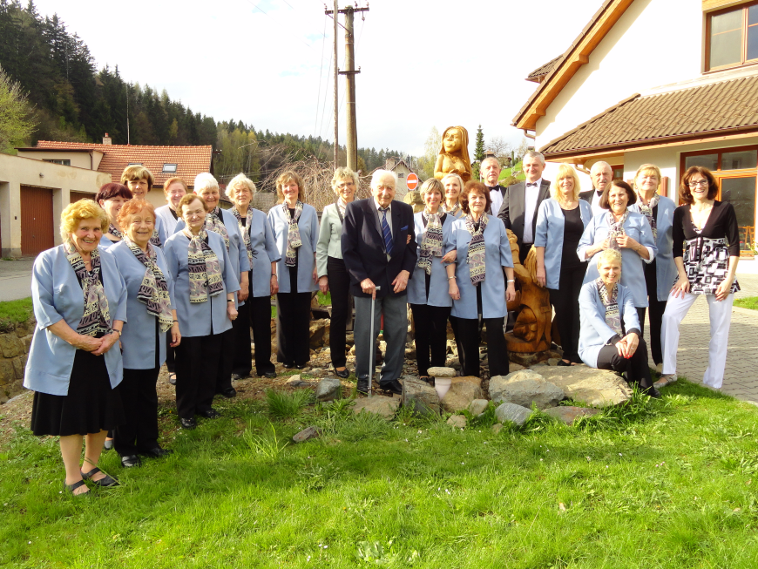
Prausův pěvecký sbor při příležitosti oslav 95. narozenin Jaroslav Ehla (2016)
(v té době již pod vedením Dagmar Zemánkové, absolventky oboru sbormistrovství na PedF UK v Praze)

